Дата: 04.02.2022

Клас: 8-А,В

Урок Трудове навчання Вчитель: Капуста В.М.

**Тема.** **Прийоми свердління фанери та ДВП. Способи з’єднання деталей із фанери та ДВП. Процес підготовки деталей виробу до оздоблення. Види напилків. Прийоми роботи напилками. Шліфування. Види шліфувальних шкурок.**

**Мета:** сформувати в учнів поняття про технологічний процес свердління фанери та ДВП; ознайомити з будовою свердла та їх типами; прийомами свердління та пристосуваннями; ознайомити з принципами вибору способів з'єднання та порядком підготовки деталей виробу до виконання з'єднань, пристосуваннями для притискання та фіксації деталей; навчити прийомів виконання з'єднань деталей виробів з фанери та ДВП; ознайомити з шліфуванням деталей, прийомами обробки заготовок, правилами користування інструментом;

розвивати в розвивати творче мислення, увагу, пізнавальний інтерес,

виховувати бережливе ставлення до матеріалів;

формувати технологічну компетентність.

**Опорний конспект**

**І. Матеріал для засвоєння**

**1. Прийоми свердління фанери та ДВП.**

***Свердління*** – отримання отворів за допомогою спеціального інструмента - свердла. ***Свердлом*** називають дворізцевий інструмент з обертовим рухом різання та осьовим переміщенням подачі.

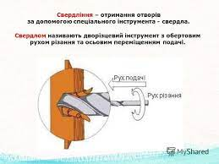

***Прийоми свердління***:

- у затискачі верстака;

- на столі; де є підкладена дошка,

Свердління здійснюють дрилем дрилем у вертикальному положенні

**2. Способи з’єднання деталей із фанери та ДВП. Відеоматеріал.**

Найчастіше деталі з фанери з’єднанують цвяхами. Крім скріплення деталей цвяхами, використовують також зєднання за допомогою клею. Склеювання є одним із найбільш доступних та простих видів зєднання завдяки своїй простоті й у багатьох випадках надійності. Найчастіше клеї не є універсальними і добре склеюють тільки певні групи матеріалів.З способами з'єднання фанери можна ознайомитися за відеоматеріалом.

**Відеоматеріал. Способи з’єднання деталей із фанери та ДВП**

<https://www.youtube.com/watch?v=adwk7_Gl-Tg&ab_channel=VasiaMorgalenko>

**3. Процес підготовки деталей виробу до оздоблення.**

1) **Види напилків. Прийоми роботи напилками.**

Кути, овали та круглі отвори у внутрішніх вирізах зачищають дрібними напилками (надфілями), їх купують в інструментальних магазинах. Надфілі можна замінити наждачним папером, який скручують у трубочку або наклеюють на круглу і плоску палички.

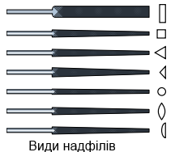

**2)**. **Шліфування. Види шліфувальних шкурок.**

.Випиляні деталі старанно обробляють наждачним або папером спочатку крупнозернистим, а потім дрібнозернистим. Ребра деталей також зачищають наждачним папером. Кожну випиляну деталь зачищають з обох боків наждачним папером спочатку великого, а потім менших номерів. Зачищати треба рухами вздовж волокон деревини. Для зручнішого виконання цієї роботи наждачний папір закріплюють на невеличкому дерев'яному брусочку завдовжки 7—8 *см.* Нижні краї брусочка попередньо заокруглюють.

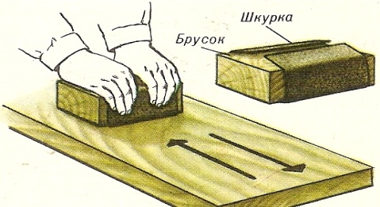

Шліфувати треба з невеликим натиском. Після зачищення всіх деталей проводять пробне складання і підганяють шипи та гнізда. Шипи повинні входити в гнізда щільно. Місця, призначені для склеювання, не можна покривати лаком, воском і олійною фарбою.

*Абразивний порошок* являє собою подрібнений камінь (наждак) або порошкоподібне скло. Залежно від величини зерен абразивного порошку є різні номери наждачного паперу. Наждачний папір з найкрупнішим зерном робить великі подряпини й знімає великий шар матеріалу. Наждачний папір з найдрібнішим зерном застосовують перед поліруванням виробів.

**3). Зачищати виріб наждачним папером рекомендується такими способами:**

1) якщо деталь дрібна, то при зачищанні її треба рухати по наждачному папері , при цьому руки не повинні доторкатися до шкурки;

2) якщо деталь велика, то її зачищають або шліфують наждачнм папером на бруску так, як показано.

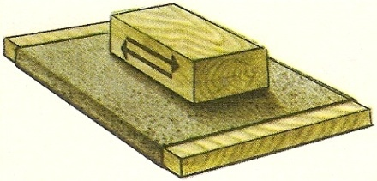

**ІІ. Практична робота.**

Обробка заготовки шліфувальним папером.( Якщо є така можливість.)

Дотримання правил безпеки при роботі .

**ІІІ. Домашнє завдання** Опрацювати даний матеріал.

Продовжити роботу з виготовлення виробу.

**Зворотній зв’язок:**  **Human** або ел. пошта [valentinakapusta55@gmail.com](mailto:valentinakapusta55@gmail.com)